ICDP - Programmet
International Child Development Programme (ICDP) er et enkelt, helsefremmende og forebyggende program som har som mål å styrke omsorgen og oppveksten for barn og unge. Det retter seg mot omsorgsgivere og skal styrke deres omsorgskompetanse. ICDP ble utviklet av professor Karsten Hundeide og professor Henning Rye ved Universitetet i Oslo på 90-tallet.
ICDPs målgruppe er alle foreldre og profesjonelle omsorgsgivere – med norsk bakgrunn, annen kulturell bakgrunn eller er ny i Norge. Programmet er lett tilgjengelig, men grundig faglig forankret. I Norge nås disse gjennom primærhelsetjeneste, barnehagen, skole, krisesentrene - i tillegg til gjennom program hos frivillige organisasjoner. ICDPs filosofi er at den beste måten å støtte et barn på, er å trygge og bevisstgjøre barnets omsorgspersoner. De 3 dialogene og 8 tema for godt samspill er enkle hjelpemidler for bevisstgjøring.

ICDPs mål
- Å fremme den positive oppfatningen av og holdningen til barnet.
- Å påvirke omsorgsgivers forståelse av hvor viktig sensitivt samspill mellom omsorgsgiver og barnet er for barnets utvikling.
- Å fremme omsorgsgivers oppfatning av seg selv som kompetent og mestrende.
Av dette følger at kjernekomponentene i ICDP er:
- Omsorgsgivers oppfatning av barnet
- Åtte temaer for godt samspill
- Sju prinsipper for sensitivisering
- Seks prinsipper for implementering
- Tilpasning til ulike målgrupper.
ICDP Huset illustrerer at de 8 temaene for godt samspill er byggesteiner for 3 dialoger. Disse bygges nedenfra med å bli bevisst på ‘tomta’ og deretter bygge ‘grunnmur’, ‘etasjer’ og til slutt ‘taket’:
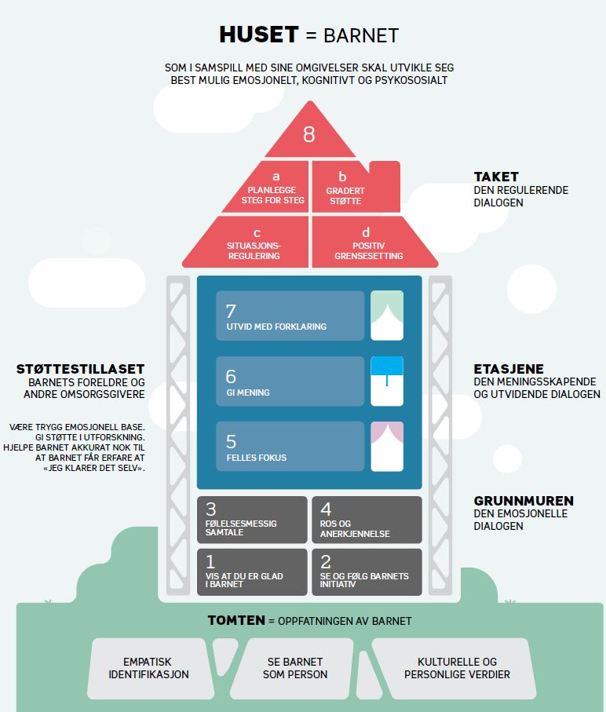
3. Den regulerende dialogen med positiv grensesetting er taket som er avhengig av at både grunnmuren og etasjene er trygge fundament.
2. Den meningsskapende dialogen bygges av forståelse og forklaring i etasjene.
1. Den emosjonelle dialogen basert på uforbeholden kjærlighet er grunnmuren.
Tomten vi bygger huset på, er hvordan vi oppfatter barnet. Her ligger verdiene og erfaringer vi som omsorgspersoner tar med oss fra vår kultur, vår familie og våre egne opplevelser. Noen erfaringer er gode, noen er ikke så gode. I ICDP blir vi bevisstgjorte hva dette betyr for meg som omsorgsperson. ICDP Huset kan bestilles her. Og for å få ICDP-Huset beskrevet se egen video.
De syv prinsippene for sensitivisering
ICDP er bygget på internasjonal forskning om læringsutbytte som vektlegger modellering, egen aktivitet og mest mulig spesifikk evaluering og tilbakemelding (Hattie, 2013, Blossing et.al., 2014)
- Etablere et nært og tillitsfullt forhold til omsorgsgiver
- Fremme en positivt og utviklingsfremmende oppfatning av barnet
- Påpeke og bekrefte det positive som omsorgsgiver allerede gjør.
- Sette ord på hva som er godt samspill
- Aktivere omsorgsgiver med utgangspunkt i oppfatningen av barnet og åtte tema for godt samspill
- Dele erfaring i gruppen
- Bruke en personlig og innlevende formidlingsform

